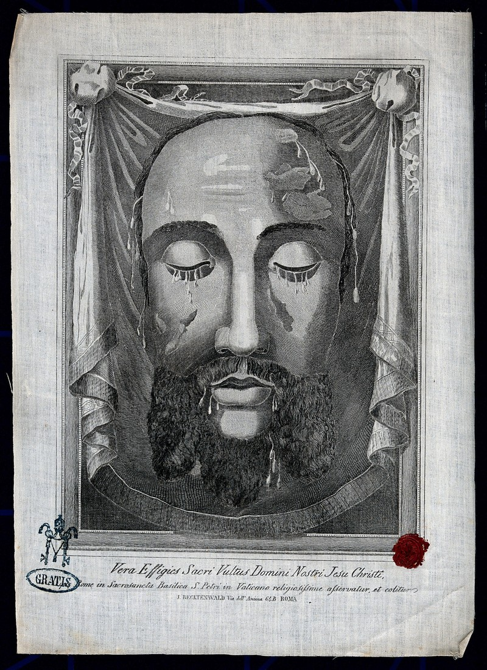

Rosenkransböner
Jesu Heliga Anletes Ära

Med följande böner kan vi ge Gud gottgörelse för brott
mot de första tre buden och för hädelser
enligt Herrens anvisningar till sina utvalda tjänare
Syster Maria av Helige Petrus och Saliga Maria Pierina de Michelis

Ave Maria Publikationer - Gråbröderna
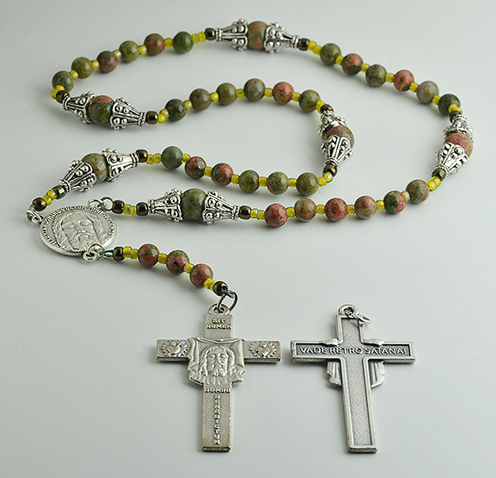
Bilden visar en Jesu Anletes Rosenkrans som har både Jesu Heliga Anletes Medalj (uppenbarad för Saliga Maria Pierina de Micheli och som Helige Pio av Pietrelcina kallade ”Himmelens nyckel”) samt det kors som Herren önskade alla Guds Namns Försvarare skulle bära (de som utövade devotionen till Jesu Heliga Anlete som gottgörelse och som skriver in sig i brödraskapet, som exempelvis Lilla Thérèse och hennes familj gjorde. Ärkebrödraskapet har sitt säte i Tours där budskapen gavs först).
https://rosarysingapore.com/Devotional%20Chaplets%20and%20Pocket%20Rosaries.htm
Vackra Jesu Anletes Rosenkransar kan köpas på nätet.
Sökord: Holy Face Chaplet
Vackra handgjorda rosenkransar finns hos karmelitnunnor i USA
www.sistersofcarmel.com

Anletesrosenkransen kan tillverkas på två sätt:
- fem grupper på sex kulor vardera
- tre grupper bestående av elva kulor.
Den första varianten är vanligast. Man ber dock samma böner och summan av dessa ska vara trettiotre, till ära för Jesu jordiska liv.

/ betyder att vid gemensam bön ber alla det som står efter snedstrecket

Syster Marias Gottgörelsekrona till

Jesu Heliga Anlete

Rosenkransbönen komponerades av Gottgörelsens Apostel, Syster Maria av Helige Petrus (1816-48).
Den oskodda karmelitnunnan skrev följande om tillkomsten av denna rosenkransbön: ”Jag tror det var den 15 november 1843 då Herren inspirerade mig att författa särskilda gottgörelseböner i form av en rosenkrans… En dag efter den Heliga Mässan uppenbarade sig Herren för mig och ville ge mig en liknande rosenkrans som den jag hade tillverkat, fast den var gjord av dyrbara stenar vilka hängde på en fin guldkedja. Men jag ansåg mig vara ovärdig att äga en sådan skatt så jag bad den Heliga Jungfrun att bevara denna vackra rosenkrans för mig genom att lägga den i hennes Obefläckade Hjärta. Jag bad också Herren om avlat för alla dem som skulle be denna rosenkransbön.”
”Jag tog mig friheten att fråga Herren om den Rosenkrans jag bad för att hylla Hans Namn och ära Hans livs hemligheter gladde Honom och Han svarade: ’Allt som görs till min ära är för mig som en ljuvlig måltid!’ Herren uppmuntrade mig att be denna Rosenkrans särskilt när jag hade det svårt att hålla inre bön.” (6 juni 1841)
Intentionen med denna bön är att hylla Jesu Heliga Sår och att be Gud om seger för Hans Heliga Kyrka. Kronan består av ett kors samt trettionio kulor (sex stora och trettiotre mindre). Till denna rosenkrans satte Syster Maria av den Helige Petrus Jesu Heliga Anletes Medalj.

De trettiotre bönerna vill hedra Jesu liv på jorden. De första trettio bönerna påminner oss om Kristi fördolda liv i Nasaret och är uppdelade i fem grupper med sex kulor i varje grupp: dessa ärar det Heliga Anletets fem sinnen och vill gottgöra för alla de lidanden och oförrätter Han lidit genom dessa sinnen. Varje grupp föregås av en ensam kula, som följs av ett Ära vare Fadern. På pendangen hänger tre kulor tillsammans (på vilka man ber ’Gud står upp’). Dessa vill hylla Kristi offentliga liv och följs även de av ett Ära vare Fadern. De två ensamma kulorna i pendangen ber man bönen ’Min Jesus’.

Kyrkoläraren Atanasius (ca. 296-373, 2 maj) berättar att de onda andarna ska ha tillfrågats om vilken vers i den Heliga Skrift som de fruktade mest och de svarade att det var inledningen till psalm 68 (Gud står upp…), för dessa ord tvingade dem alltid till att fly.

Inledning:
O Gud, kom + till min räddning.
Herre, skynda till min hjälp.
Ära vare Fadern och Sonen och den Helige Ande.
Nu och alltid och i evigheters evighet. Amen.

På de ensamma kulorna före varje grupp av sex eller elva kulor:
Tänk på ett av Herrens sinnen eller Såren på Jesu Ansikte och be
Ära vare Fadern…
Min Jesus, / barmhärtighet!

På de sex eller elva kulorna:
Gud står upp; / Hans fiender skingras,
och de som hatar Honom flyr för Hans Ansikte.

På pendangens kulor:
Första kulan: Ära vare Fadern…
Min Jesus, / barmhärtighet!

Andra, tredje och fjärde kulorna: Gud står upp…
(sammanlagt har man bett denna bön trettiotre gånger)

Femte kulan: Ära vare Fadern…
Min Jesus, / barmhärtighet!

Avslutningsböner:
Man ber nu sju gånger Ära vare Fadern för att ära Jesu Sju Ord på Korset och Marie Sju Smärtor.
Samt bönen:

Gud, vårt Beskydd, /
se på oss och på Din Sons Heliga Anlete!

Gottgörelserosenkransen till Jesu Heliga Anlete

Denna version av Syster Marias Gottgörelsekrona används av den amerikanska avdelningen av The Defenders of The Holy Name of God (Guds Heliga Namns Försvarare) som redskap för att strida mot Guds fiender. Observera att där det står ”elva gånger” går det lika bra att dela upp bönerna enligt den Anletesrosenkrans som anger sex gånger (i fem olika grupper).

Inledningsböner (på krucifixet eller medaljen, om man har den särskilda Anletesrosenkransen):
Evige Fader, / jag offrar Dig vår Herres Jesu Kristi Heliga Kors och alla pinoredskap som gav Jesus smärta och lidande, för att Du må skingra alla Dina fiender. För Din älskade Son har sagt: ”Ett rike som är delat inom sig själv kommer att falla.”

Må Gud stå upp / och Hans fiender skingras och de som hatar Honom fly för Hans Ansikte!
Må Guds trefaldigt Heliga Namn / förinta deras planer!
Må Guds Heliga Namn / skingra dem genom tvedräkt!
Må Guds fruktansvärda Namn i evighet / utplåna deras ogudaktighet!
Herre, jag ber inte om syndares död, utan att de omvänder sig och får leva. / ”Fader, förlåt dem för de vet inte vad de gör”.

Den Gyllene Pilen:
Må det Allraheligaste, / mest tillbedjansvärda, mest hemlighetsfulla och ofattbara Guds Namn alltid bli prisat, välsignat, älskat, tillbett och förhärligat i Himmelen, på jorden och under jorden av alla skapelser som utgått ur Guds hand. Genom vår Herres Jesu Kristi Heliga Hjärta i Altarets Allraheligaste Sakrament. Amen.
Två gånger:
Min Jesus, förbarma Dig! Ära vare Fadern…

Elva gånger:
Gud stå upp / och skingra Dina fiender och låt dem som hatar Dig fly för Ditt Ansikte.

En gång:
Min Jesus, förbarma Dig! Ära vare Fadern…

Elva gånger:
Gud stå upp / och skingra Dina fiender och låt dem som hatar Dig fly för Ditt Ansikte.

En gång:
Min Jesus, förbarma Dig! Ära vare Fadern…

Elva gånger:
Gud stå upp / och skingra Dina fiender och låt dem som hatar Dig fly för Ditt Ansikte.

Två gånger:
Min Jesus, förbarma Dig! Ära vare Fadern…

Avslutningsbön (Den Mirakulösa Medaljens Bön):
O Maria, avlad utan synd,
/ be för oss som tar vår tillflykt till dig!

Den Gyllene Pilens Krona

Med följande rosenkrans till Guds Allraheligaste Namns ära och som gottgörelse till Jesu Heliga Anlete ber man de viktigaste bönerna i devotionen till Jesu Heliga Anlete.

26 augusti 1843 inleds de stora uppenbarelserna i Karmelklostret i Tours, Frankrike, för karmelitnunnan, Syster Maria av Helige Petrus och Heliga Familjen (1816-1848). Herren ber karmelitnunnan att verka för spridningen av gottgörelseaktionen, ”ett av de största verken under solen”, som Herren själv uttrycker det.
Herren vill att hon verkar för upprättandet av ett världsvitt brödraskap som har gottgörelsen för hädelser (dvs. missbruk av Herrens Namn och vägran att acceptera Kyrkans tro och lära) samt vanhelgandet av söndagar och Kyrkans högtider. Denna gottgörelseaktion skulle också, enligt Herren, vara ett av de främsta medel för de troende att uppnå allt de ber Gud om. Denna dag gav Herren oss den viktigaste bönen för devotionen till Jesu Heliga Anlete: Den Gyllene Pilen, därför kallas också den 26 augusti för Den Gyllene Pilens Dag.
När Syster Maria hade uttalat bönen såg hon hur nåden strömmade ner från Jesu Heliga Hjärta ”som hjälpte syndarna till omvändelse”

”Om du bara visste hur stora förtjänster du får genom att säga: ’Tillbedjansvärt är Guds Namn!’ som en akt av gottgörelse för hädelser.” Herren till Syster Maria av Helige Petrus.

Kyrkoläraren Atanasius (ca. 296-373, 2 maj) berättar att de onda andarna ska ha tillfrågats om vilken vers i den Heliga Skrift som de fruktade mest och de svarade att det var inledningen till psalm 68 (Gud står upp…), för dessa ord tvingade dem alltid till att fly.

Bönen Låt Ditt Ansiktes ljus finns med från början när devotionen till Jesu Heliga Anlete introduceras i Kyrkan efter budskapens slut. Medlemmar i ärkebrödraskapet (som bl.a. Lilla Thérèse och hennes familj tillhörde) skulle be just denna bön dagligen och ofta.
Bönen står också på Jesu Heliga Anletes Medalj.

Inled varje grupp eller dekad med den främsta av alla böner i denna devotion, Den Gyllene Pilen:
Må det Allraheligaste, / mest tillbedjansvärda, mest hemlighetsfulla och ofattbara Guds Namn alltid bli prisat, välsignat, älskat, tillbett och förhärligat i Himmelen, på jorden och under jorden av alla skapelser som utgått ur Guds hand. Genom vår Herres Jesu Kristi Heliga Hjärta i Altarets Allraheligaste Sakrament. Amen.

Sex eller elva gånger, beroende på vilken böneräknare man använder:
Tillbedjansvärt / är Guds Namn!

Avsluta varje grupp eller dekad med följande böner:
Gud står upp och Hans fiender skingras
/ och de som hatar Honom flyr för Hans Ansikte!

Låt Ditt Ansiktes ljus lysa över oss,
/ så att vi blir frälsta. Amen.

Börja varje grupp eller dekad med Gyllene Pilen.

Avsluta med den bön som de som bär Jesu Heliga Anletes Medalj ska be:
Jesus, / låt mig i min dödsstund få samma barmhärtiga blick som den Du gav Dismas. Amen.

Jesu Heliga Anletes Stora Rosenkrans

Följande rosenkransbön till Jesu Heliga Anlete bygger på de löften som Herren gav dem som ärar Hans Heliga Anlete genom: Heliga Gertrud den Stora (1256-1302, 16 nov.), Heliga Mechtilde av Hackeborn (1241-1298, 19 nov.), Syster Maria av den Helige Petrus (1816-1848), samt Saliga Maria Pierina De Micheli (1890-1945)
Bönerna i själva Rosenkransen (fem grupper på sex böner) är tagna ur Syster Maria av Helige Petrus privatuppenbarelser i Tours, Frankrike.

”Den 11 oktober 1845 gav mig Herren en viktig uppenbarelse angående betydelsen av att ge Hans Heliga Anlete gottgörelse. Herren sa till mig: ’Jag söker Veronikor som torkar och vördar mitt Gudomliga Anlete, som har så få tillbedjare’. Herren dikterade då en gottgörelsebön till det Heliga Anletet: ’Evige Fader…”
Ur budskapen till Syster Maria av Helige Petrus, Karmel i Tours.

Inledningsbön:
Herre Jesus Kristus, Du Smärtornas Man, sviken av dem som Du hade utvalt och övergiven av dem som Du kallat att följa Dig. Låt mig, trots omvärldens förakt och likgiltighet för det Gudomliga, få komma fram till Dig för att likt den Heliga Veronika ge Dig gottgörelse och tröst genom denna svetteduk av bön.

Jag vädjar om Din nåd att kalla många Veronikasjälar, troende som vill ge Dig gottgörelse och tröst, och att för oss alla uppfylla Dina Gudomliga Löften, Du som är så generös och givmild mot dem som vill ge Ditt Heliga Anlete sin hyllning, tillbedjan och kärlek:

Låt oss som ärar Ditt Heliga Anlete bli alltmer lika Dig och låt våra själar bli så upplysta, att vi även andligen liknar Ditt Heliga Anlete och låt denna likhet med Dig visa sig i det eviga livet, där Du har lovat att vi ska lysa i helighet mer än alla andra.
Låt Ditt Ansikte lysa över oss!
Låt oss som ärar Ditt Heliga Anlete som en akt av gottgörelse inte att gå förlorade, Du som har lovat att personligen försvara oss inför Din Fader och ge oss en plats i Ditt Rike och att ge oss nåden att hålla ut intill slutet. Låt Ditt Ansikte lysa över oss!

Herre, Du lovade att underverk skulle ske genom Ditt Heliga Anlete. Låt Ditt Ansikte lysa över oss!

Låt genom Ditt Heliga Anlete många syndare få sin omvändelse. För Du har lovat att ingenting som beds genom och i kraft av Ditt Heliga Anlete ska nekas. Och Du har sagt: ”Om ni bara visste hur välbehagligt mitt Anlete är för min Himmelske Fader.”
Låt Ditt Ansikte lysa över oss!

Herre, Du har sagt: ”Precis som ett mynt som är präglat med överhuvudets ansikte och med denna avbild garanterar för myntets värde för att kunna köpa vadhelst man vill, så är det i mitt Himmelska Rike: du kan få allt du önskar genom att offra min dyrbara mänsklighet, som är mitt tillbedjansvärda Anlete.”
Låt Ditt Ansikte lysa över oss!

Herre, Du bedyrade att alla de själar som ägnade sig åt denna devotion av gottgörelse till Ditt Heliga Anlete utför samma kärleksgärning som Veronika gjorde under Din Korsväg. Låt Ditt Ansikte lysa över oss!

Du har gett oss Ditt tillbedjansvärda Anlete, och varje gång vi offrar det till Din Fader, har Du lovat att öppna Din mun för att tala för vår sak.
Låt Ditt Ansikte lysa över oss!

Herre, Du har lovat att: ”I proportion till den gottgörelse som ni gör för alla de hädelser som vanställer mitt Anlete, ska jag förbarma mig över era själar som är vanställd av synden. Jag kommer att inprägla min avbild på era själar och göra dem lika vacker som de var när de renades i Dopet.” Låt Ditt Ansikte lysa över oss!

Du har lovat att alla som försvarar Din hjärtefråga, gottgörelsen, om det så var genom ord, böner eller det skrivna ordet, dem skulle Du själv försvara inför Din Evige Fader och Han skulle ge dem sitt Rike. Och detta har Du har lovat alla präster, som genom ett korståg av förkunnelse skulle få allt fler att delta i denna gottgörelse. Låt Ditt Ansikte lysa över oss!

Herre, Du vår själs Brudgum vars Heliga Anlete vi strävar efter att ära och att torka i en anda av gottgörelse för alla hädelser, uppfyll för oss Ditt löfte att Du själv i vår dödsstund renar våra själar från alla syndens fläckar och upprätta våra själar till dess ursprungliga skönhet. Låt Ditt Ansikte lysa över oss!

Du som önskar att Ditt Anlete, som reflekterar Din Själs djupa lidande och Ditt Hjärtas sorg och kärlek ska bli bättre hedrat; låt oss alltid få nåden att betrakta Dig och genom att vi kärleksfullt ser på Dig ge Dig tröst.
Låt Ditt Ansikte lysa över oss!

Herre, Du har sagt: ”Varje gång mitt Anlete betraktas kommer jag att låta min kärlek flöda i hans eller hennes hjärta och genom devotionen till mitt Heliga Anlete ska många själar finna frälsning.”
Låt Ditt Ansikte lysa över oss!

Inför varje grupp av sex eller elva kulor ber man:
Evige Fader, / vi offrar Dig Jesu Heliga Anlete, täckt med Blod, svett, damm och spott som gottgörelse för alla synder, hädelser och för alla som vanhelgar Ditt Heliga Namn och Din heliga dag, söndagen. Tillbedjansvärt är Guds Namn. Amen.

Sex eller elva gånger ber man:
Jesu Tillbedjansvärda Anlete, / förlåt oss i Din kärlek, rena och helga oss genom Ditt Dyrbara Blod och låt oss alltmer få likna Dig, vår Herre och vår Gud. Amen.
Avslutningsbön (Den Gyllene Pilen):
Må det Allraheligaste, / mest tillbedjansvärda, mest hemlighetsfulla och ofattbara Guds Namn alltid bli prisat, välsignat, älskat, tillbett och förhärligat i Himmelen, på jorden och under jorden av alla skapelser som utgått ur Guds hand. Genom vår Herres Jesu Kristi Heliga Hjärta i Altarets Allraheligaste Sakrament. Amen.

Samt bönen för dem som bär Jesu Heliga Anletes Medalj:
Jesus, / låt mig i min dödsstund få samma barmhärtiga blick som den Du gav Dismas. Amen.

Jesu Heliga Anletes Gyllene Krona

Denna Rosenkrans kommer förmodligen från slutet av 1800-talet eller början på 1900-talet. Den återges i olika bönböcker på engelska.
Man ber följande krona med en rosenkrans med fem dekaker.

Ta krucifixet, gör korstecknet med det, kyss det och be:
Allraheligaste Anlete, / vi vädjar till Dig tills Du hör våra böner. Du ensam kan på ett underbart sätt hjälpa oss och rädda oss ur all fara till kropp och själ.
Helige Herre Gud, Helige Starke Gud, Helige Odödlige Gud, förbarma Dig över oss och över hela världen.
Vänd Ditt Ansikte till och rädda oss!

På pendangens kulor ber man som vanligt: Fader vår, tre gånger Var hälsad Maria, Ära vare Fadern.

På de ensamma kulorna:
Himmelske Fader, / i ödmjukhet och av hela hjärtat offrar vi Dig Jesu Heliga Anletes oändliga förtjänster och lidanden, Hans Dyrbara Blod, Jesu alla Sår och Tårar, för Din större ära och för att få hjälp i vår nöd.

Den första dekaden ber man:
Heliga Anlete, fyllt med Sår, / förbarma Dig över oss.
Den andra dekaden ber man:
Heliga Anlete, täckt med Blod, / förbarma Dig över oss.

Den tredje dekaden ber man:
Heliga Anlete, som utgöt tårar med oändlig Kärlek,
/ förbarma Dig över oss.

Den fjärde dekaden ber man:
Heliga Anlete, föraktat och förolämpat,
/ förbarma Dig över oss.

Den femte dekaden ber man:
Heliga Anlete, som i tystnad bar det bittra lidandet,
/ förbarma Dig över oss.

Avslutningsbön:
Herre Jesus Kristus, vår Frälsare,
/ vi tillber Ditt Heliga Anlete, vars förtjänster är obegränsade och vars barmhärtighet är utan gräns. Skänk oss Din fullkomliga förlåtelse och ge oss nåden att helt och fullt omvända oss till Dig. Låt oss få trösta Ditt Heliga Anlete genom renheten i vårt sätt att leva, genom att orädda och utan kompromisser vittna om vår tro och genom en djup och hållbar kärlek. Amen.

Jesu Heliga Anletes Lilla Krona

”Neka aldrig Jesus något – aldrig! Kosta vad det kosta vill.
Må det Heliga Anletet äras och själarna bli frälsta!”
Ur Saliga Maria Pierina De Michelis dagbok, 1 januari 1941

Den s.k. Lilla Kronan komponerades av Saliga Maria Pierina De Micheli (1890-1945). Bönekronan består av fjorton kulor, vilka påminner oss om de fjorton Korsvägsstationerna.

Be följande bön medan du:
- betraktar en bild/ikon som avbildar Jesu Heliga Anlete, eller
- vördar Jesu Heliga Anletes Medalj,
- håller armarna utsträckta som om du vore korsfäst (gör endast detta i ditt eget hem – om bönen bes gemensamt i kyrkan kan detta göras offentligt)

Evige Fader, / för min egen och alla människors frälsning offrar jag Dig Din älskade Sons oändliga förtjänster.
Jesu Heliga Anlete uppenbarar för oss Din faderliga barmhärtighet och Din Gudomliga närvaro.
Det var Han som sa till oss: ”Den som ser mig, ser Fadern.”
Genom Marie Smärtfyllda, Obefläckade och Barmhärtiga Hjärta, hon som är Din älskade Dotter, den Helige Andes trogna och ständiga Jungfru och Brud, och Din Sons, vår Herres och Frälsares, Moder, offrar jag till Dig de oändliga förtjänster som Jesu Heliga Anlete har förskaffat oss.
Jag offrar dem också genom den Helige Josef, den trogne Förmedlaren av alla gåvor och all hjälp som kommer från Dig, Fader av ljus och barmhärtighet.
Jag vill också tacka Jesu Heliga Anlete, vår Medlare mellan Dig och oss människor, för att Han beskyddar oss mot varje hot till kropp och själ. Amen.

Fjorton gånger ber man:
Låt Ditt Heliga Anletes ljus lysa över oss
/ och fräls oss i Din barmhärtighet.

Daglig Gottgörelseandakt till Jesu Heliga Anlete

Enligt Herrens anvisningar den 2 februari 1844, Herrens Frambärande i Templet, till Syster Maria av den Helige Petrus, önskar Han att ”Guds Heliga Namns Försvarare” dagligen, som gottgörelse för hädelser och vanhelgande av Herrens dagar (söndagar och de av Kyrkan förpliktande högtiderna), ber:

Himmelske Fader, till ära och som tacksägelse för Jesu Heliga Anlete, som är Din stora glädje och enligt Jesu ord vågar vi be: Fader vår…

Heliga Jungfru Maria, du Moder till Jesu tillbedjansvärda Anlete, be för oss och med oss för att vi rätt ska kunna ge Fadern gottgörelse för all synd och orättfärdighet som förolämpar och sårar Honom:
Var hälsad Maria…

Allraheligaste Treenighet, för Din eviga äras skull, förbarma Dig över de skyldiga: Ära vare Fadern…

Evige Fader, / vi offrar Dig Jesu Heliga Anlete, täckt med blod, svett, damm och spott som gottgörelse för alla synder, hädelser och för alla som vanhelgar Ditt Heliga Namn och Din heliga dag, söndagen. Tillbedjansvärt är Guds Namn. Amen.

Man ber nu lovprisningen, Den Gyllene Pilen, som Herren uppenbarade den 26 augusti 1843:

Må det Allraheligaste, / mest tillbedjansvärda, mest hemlighetsfulla och ofattbara Guds Namn alltid bli prisat, välsignat, älskat, tillbett och förhärligat i Himmelen, på jorden och under jorden av alla skapelser som utgått ur Guds hand, genom vår Herres Jesu Kristi Heliga Hjärta i Altarets Allraheligaste Sakrament. Amen.

Syster Maria såg i visionen att när hon hade uttalat bönen så strömmade nåd ner från Jesu Heliga Hjärta, ”som hjälpte syndarna till omvändelse”

Helige Ärkeängeln Mikael, / var vid vår sida när vi nu står upp till Guds Heliga Namns försvar!
Helige Martin av Tours, / be för oss om hängivenhet i Guds tjänst!
Helige Ludvig IX, / hjälp oss att likt dig vara orädda i kampen mot hädelser! Amen.

I uppenbarelsen den 2 februari 1844 för Syster Maria angav Herren själv ovanstående tre personer som särskilda skyddspatroner för Gottgörelseverket.

Akt av Gottgörelse för Hädelser

Act of Reparation for Blasphemies Uttered Against the Holy Name. Ofta hör vi Jesu Heliga Namn uttalas utan respekt och vördnad. Genom denna akt av gottgörelse ber vi Herren om förlåtelse för denna svåra synd. Den amerikanska förlagan föreslår att man ber följande bön efter Kommunionen, särskilt under januari månad, som är helgad åt Jesu Heliga Namn.

Jesus, min Herre och Frälsare, Du den Levande Gudens Son, ödmjukt kommer jag till Dig med denna akt av gottgörelse. Jag ber Dig, Herre, för Ditt Heliga Lidandes och Dyrbara Blods skull och för Marias, Din och vår älskade Moders smärtors och tårars skull, att förlåta oss:
- alla hädelser genom ovärdigt uttalande av Ditt Heliga och Ärorika Namn,
- för all brist på respekt och vördnad inför Din närvaro i Altarets Allraheligaste Sakrament,
- för all brist på vördnad och kärlek till Din Moder, den Obefläckade Jungfrun,
- och för all respektlös kritik och alla anklagelser mot Din Heliga Katolska Kyrka.
O min Jesus, Du som sa: ’Om ni ber Fadern om något i mitt Namn, så ska ni få det’, jag ber Dig om barmhärtighet för alla våra bröder och systrar i tron som lever i syndens fara. Bevara dem från frestelsen att lämna den sanna tron. Rädda dem som just nu befinner sig vid syndens avgrund. Skänk dem ljus och kunskap om sanningen, mod och styrka för att övervinna den Ondes falska ingivelser och uthållighet i tro och sann kärlek till Dig och sin nästa.
Barmhärtige Jesus, i Ditt Heliga Namn, ber vi om denna stora barmhärtighet, Du som med Din Fader och den Helige Ande, lever och råder i all evighet. Amen.

Innehåll

* Syster Marias Gottgörelsekrona till Jesu Heliga Anlete 4
* Gottgörelserosenkransen till Jesu Heliga Anlete 5
* Den Gyllene Pilens Krona 7
* Jesu Heliga Anletes Stora Rosenkrans 8
* Jesu Heliga Anletes Gyllene Krona 12

* Jesu Heliga Anletes Lilla Krona 13
* Daglig Gottgörelseandakt till Jesu Heliga Anlete 14
* Akt av Gottgörelse för Hädelser 16

